**OS CUIDADOS DA EQUIPE MULTIPROFISSIONAL NO MANEJO DO PACIENTE CRÍTICO PARA A POSIÇÃO PRONA: REVISÃO BIBLIOGRÁFICA**

**Área Temática:** Promoção, Prevenção e Reabilitação em Fisioterapia

**Área de Conhecimento: Ciências da Saúde**

**Encontro Científico:** XI Encontro de Iniciação à Pesquisa

**RESUMO**

**Introdução:** a técnica de posicionamento em prona é realizada pela mudança do paciente para decúbito ventral, e é indicada para pacientes com a síndrome do desconforto respiratório (SDRA). A execução da técnica envolve toda equipe multiprofissional. **Metodologia:** estudo de revisão bibliográfica de caráter qualitativo. Os artigos selecionados com indexação nas bases de dados eletrônicas Medline/Pubmed, Lillacs, SciELO e BVS, dos últimos 5 anos, seguindo critérios de inclusão e exclusão definido pelos autores avaliando a elegibilidade e sua relevância para o tema da pesquisa. **Resultados e discussão:** todos os artigos selecionados apresentaram uma abordagem qualitativa e quantitativa em relação a técnica de posicionamento em prona do paciente crítico e sobre a atuação da equipe multiprofissional no manejo desses pacientes como fator determinante para a realização do procedimento. **Considerações finais:** a técnica de pronação apresenta-se eficiente nos pacientes que apresentam SDRA leve, moderada ou grave, evidenciando melhora da mecânica ventilatória.

**Palavras-chaves:** Prone Position; Critical Care; Patient Care Team; Intensive Care Units.

**INTRODUÇÃO**

A Unidade de Terapia Intensiva (UTI) é uma área que exige atenção multiprofissional para o atendimento especializado e ininterrupto aos pacientes críticos com alterações hemodinâmicas decorrente das falhas de um ou mais sistemas orgânicos. É um setor composto por equipamentos de alta performance, que visa na reversão do quadro clínico para promover a recuperação. O manejo do paciente crítico pela equipe multiprofissional nos cuidados especializados e individualizados é essencial para prevenir complicações e resultar em uma melhora do prognóstico clínico (SILVA e ARAUJO, 2022).

Pacientes na UTI normalmente encontram-se sob uso de ventilação mecânica invasiva (VMI), que é um suporte artificial para o tratamento de insuficiência respiratória aguda ou crônica (IRpA), corrigindo determinadas alterações decorrentes das falhas do sistema respiratório. A VMI pode ser através do tubo endotraqueal ou cânula de traqueostomia (LAI e TEBOUL, 2023).

O manejo do paciente em VMI requer estratégias individualizadas, pois apesar de comprovada a sua eficácia na correção de distúrbios da respiração, apresentam algumas dificuldades durante o uso, pois os pacientes podem apresentar lesões causadas pelo tubo endotraqueal, acúmulo de secreções e lesão pulmonar induzida pela ventilação mecânica (LPIVM), além do acometimento por infecções, logo a ocorrência de efeitos adversos é um fator a ser considerado (MARAN *et al*, 2022; VÉRAS *et al*, 2019).

O manejo do paciente para posição prona sob cuidados intensivos, de acordo com a literatura tem benefícios diante de tais complicações do sistema respiratório, destacando uma melhora em relação a pressão parcial de oxigênio e a fração inspirada de oxigênio (Pao2/Fio2), aumento da expansibilidade pulmonar e com significativa melhora da mecânica respiratória, tendo impacto na redução da mortalidade (LAI e TEBOUL, 2023; BERNON *et al*, 2021).

A técnica de posicionamento em prona é realizada pela mudança do paciente para decúbito ventral, onde a sua aplicabilidade é indicada para a síndrome do desconforto respiratório (SDRA), que é caracterizada por um processo inflamatório da membrana alvéolo capilar devido as injúrias diretas ou indiretas nos pulmões, provocando alterações da mecânica ventilatória gerando um quadro de hipoxemia (VÉRAS *et al*, 2019).

A execução da técnica para prona envolve toda equipe multiprofissional, como médicos, enfermeiros, fisioterapeutas e técnicos de enfermagem. Antes da realização do movimento deve-se fazer a checagem de todos os materiais necessários como coxins para cabeça, tórax e quadris, bolsa-válvula-máscara, materiais de intubação e garantir que o carrinho de parada cardíaca esteja próximo. O médico deve se encontrar posicionado na cabeceira do leito, fisioterapeutas ao lado do tronco, e os enfermeiros e técnicos de enfermagem ao lado dos membros inferiores (SILVA; ALEXANDRE; CASTRO, 2021). Além disso, antes da realização do procedimento a equipe de enfermagem deve testar os materiais de intubação, verificar a fixação do tubo endotraqueal, cateteres venosos, dreno de tórax e bombas de infusão (BISPO; ALELUIA, 2019).

O tratamento para SDRA é a utilização da ventilação mecânica com indicativo de baixo volume corrente e pressão expiratória final positiva de 5 a 10 cmH2O, e o posicionamento em prona é essencial para complementar o tratamento. Quando o paciente é colocado nessa posição tem como objetivo um recrutamento alveolar maior e uma otimização das trocas gasosas, tendo uma melhor distribuição da ventilação uniforme e recrutamento de áreas dorsais, diminuindo áreas de shunt pulmonar. Ademais, a pressão pleural é reduzida, as pressões transpulmonares ficam mais uniformes e as áreas atelectasiadas são recrutadas sem prejudicar outras regiões. Sendo assim, a manobra em prona é efetiva com efeitos a longo prazo, que leva à melhora clínica do paciente (SOUZA-FILHO *et al*, 2022).

Visto que, a posição prona pode oferecer benefícios aos indivíduos em ventilação mecânica e analisando a importância da atuação multiprofissional nesses pacientes, esse trabalho tem por objetivo descrever a partir da literatura, quais os cuidados da equipe multiprofissional no manejo do paciente crítico para a posição prona.

**METODOLOGIA**

O presente estudo trata-se de uma revisão bibliográfica da literatura, de caráter qualitativo. Este procedimento foi escolhido por possibilitar a análise do conhecimento científico já produzido sobre o tema “OS CUIDADOS DA EQUIPE MULTIPROFISSIONAL NO MANEJO DO PACIENTE CRITICO PARA A POSIÇÃO PRONA”. Os artigos selecionados possuem indexação nas bases de dados eletrônicas Medline/Pubmed, Literatura Latino-Americana e de Caribe em Ciências da Saúde (Lillacs), Scientific Electronic Library Online (SciELO) e Biblioteca Virtual em Saúde (BVS).

Durante a análise bibliográfica realizada no período de março de 2023, foram utilizados os seguintes descritores: “Prone Position”, “Critical Care”, “Patient Care Team”, “Intensive Care Units”, com o operador booleano “AND”. Foram adotados como critérios de inclusão artigos originais da língua portuguesa e inglesa, acesso ao trabalho na íntegra e na faixa etária dos 5 últimos anos. Entretanto, para exclusão foram descartados resumos (simples e expandidos) apresentados em eventos científicos e/ou publicados em anais de eventos científicos. Dentre os títulos pesquisados conforme os descritores se obteve 831 artigos. Porém, após aplicar os critérios de inclusão e exclusão, restaram 71 estudos, que foram reduzidos a 19 após a leitura dos títulos. Por fim, após leitura dos artigos na íntegra, avaliando a elegibilidade e sua relevância para o tema de pesquisa, restaram apenas 8 artigos.

**QUADRO 1. Fluxograma da seleção de artigos.**

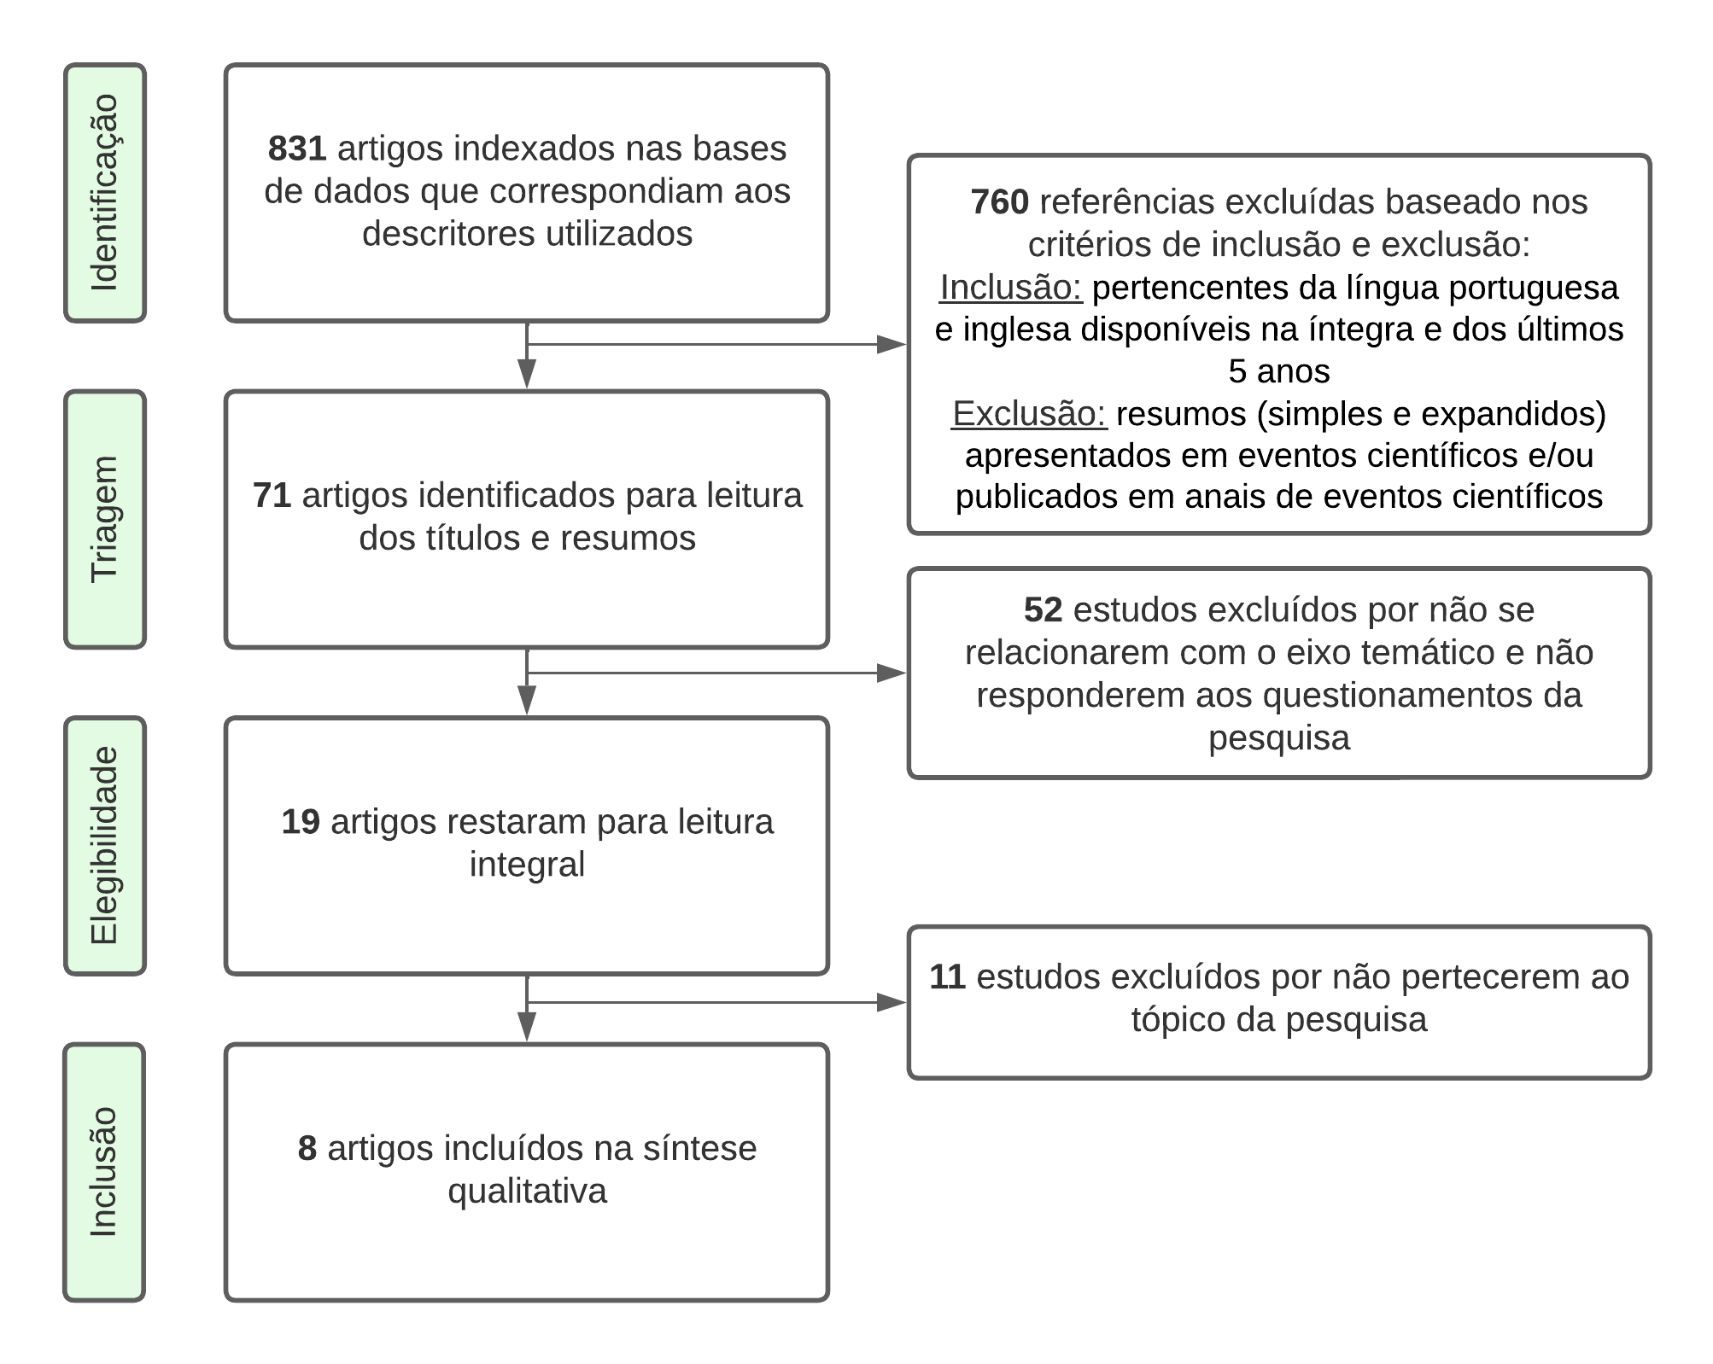

**Fonte: Elaborado pelos autores.**

**RESULTADOS E DISCUSSÃO**

Todos os artigos selecionados para a elaboração da revisão apresentam uma abordagem qualitativa e quantitativa em relação a técnica de posicionamento em prona do paciente crítico e sobre a atuação da equipe multiprofissional no manejo desses pacientes como fator determinante para a realização do procedimento.

Os estudos constaram sobre os principais efeitos da posição prona em pacientes críticos com síndrome do desconforto respiratório (SDRA) sob ventilação mecânica invasiva, e que tais efeitos como a melhora da troca gasosa, recrutamento de áreas alveolares, melhora da complacência pulmonar e diminuição do shunt pulmonar foram percebidos nesses pacientes durante o tratamento (LAI e TEBOUL, 2023).

A literatura evidencia que como qualquer outra técnica a posição prona não se isenta de riscos e complicações, principalmente na execução de forma incorreta. Estudo recente, realizado com pacientes com SDRA em UTI de 20 países, afirmou que a posição prona foi associada a baixas complicações, e quando presente foram descritas a obstrução do tubo endotraqueal, extubação acidental, a avulsão de cateteres, desaturação transitória e lesão por pressão (SOUZA-FILHO *et al*, 2022).

Uma das complicações principais é a queda da saturação desses pacientes. Estudos recomendam-se aguardar em torno de 5 minutos após a posição prona, caso a saturação fique menor que 10% da saturação basal ou menor que 90% por 5 minutos é indicado o retorno para a posição supina (SOUZA-FILHO *et al*, 2022). Outro fator recomendado é o cuidado das lesões por pressão quando o paciente estiver nesse posicionamento, principalmente nas áreas mais sujeitas como joelhos, ombros e face, recomendado-se alternar a posição nadador a cada 2 horas (SILVA; ALEXANDRE; CASTRO, 2021).

No contexto da UTI, o foco é no cuidado integral ao paciente crítico potencializado pela junção de especialidades com perspectivas próprias. Esta atenção poderá ser dada graças ao atendimento partilhado cedido pela interdisciplinaridade, este que trata-se da articulação de múltiplas disciplinas com o mesmo propósito que é a integração dos trabalhos especializados, dissolvendo barreiras durante o atendimento, de modo a entregar ao usuário a união de saberes de diversas profissões e proporcionar uma assistência humanizada. (BISPO; ALELUIA, 2019; GAREAU; DE OLIVEIRA; GALLANI, 2022)

Ademais, é de fundamental importância o conhecimento por parte da equipe multiprofissional sobre a realização da técnica, a avaliação contínua do paciente, visto que por se tratar de um procedimento aplicado a pacientes críticos exige cuidados especializados (BISPO; ALELUIA, 2019). É atribuído competências e habilidades na execução dado aos possíveis eventos adversos evitáveis durante a realização da manobra. Cuidados quanto a monitorização hemodinâmica e respiratória são primordiais, entretanto a prudência perante dispositivos invasivos como dreno, cateteres e tubo traqueal compõem atribuições da equipe (GAREAU; DE OLIVEIRA; GALLANI, 2022).

O planejamento assistencial dos profissionais e a comunicação efetiva entre os membros da equipe permite a análise integral do paciente e consequentemente a avaliação das necessidades apresentadas durante a pronação. Tais ações integram ao grupo de evidências para realização eficaz da técnica. Com relação à taxa de mortalidade, os estudos analisados afirmam uma redução, e também diminuição dos dias em ventilação mecânica associada a técnica prona (VÉRAS *et al*, 2019).

**CONSIDERAÇÕES FINAIS**

Seguindo os resultados dos trabalhos publicados, a utilização da técnica de pronação apresenta-se eficiente nos pacientes que apresentam SDRA leve, moderada ou grave, visto um aumento das frações inspiradas de oxigênio, aumento de volumes pulmonares e da capacidade residual funcional. Contudo, se faz necessário a padronização da técnica, de modo a prevenir complicações e evoluções para casos graves, bem como a capacitação técnica de profissionais para o correto manuseio deste paciente.

**REFERÊNCIAS**

BERNON, P.; MROZEK, S.; DUPONT, G.; DAILLER, F.; LUKASZEWICZ, A. C.; BALANÇA, B. Can prone positioning be a safe procedure in patients with acute brain injury and moderate-to-severe acute respiratory distress syndrome?. **Journal Critical Care**, v. 25, n. 30, p. 1-3, 2021.

BISPO, B. H. R.; ALELUIA, I. M. B.A percepção da equipe multiprofissional acerca do cuidado interdisciplinar em uma Unidade de Terapia Intensiva de Salvador-Bahia. **Revista Saúde em Redes**, v. 5, n. 1, p. 115-125, 2019.

GAREAU, S.; DE OLIVEIRA, E.; GALLANI, M. C.. Humanization of care for adult ICU patients: a scoping review protocol. **JBI Evidence Synthesis**, v. 20, n. 2, p. 647-657, 2022.

LAI, C.; MONNET, X.; TEBOUL, J.L. Hemodynamic Implications of Prone Positioning in Patients with ARDS. **Journal Critical Care**, v. 27, n. 98, P. 1-8, 2023.

SILVA, L. L. N.; ARAUJO, M. N. A. T.. EFEITOS DA POSIÇÃO PRONA NA MECÂNICA RESPIRATÓRIA E NA OXIGENAÇÃO DE PACIENTES COM SÍNDROME DA ANGÚSTIA RESPIRATÓRIA AGUDA (SARA): REVISÃO INTEGRATIVA. **Revista Ibero-Americana de Humanidades, Ciências e Educação**, São Paulo, v. 8, n. 6, p. 1048–1059, 2022.

SILVA, F. C.; ALEXANDRE, A. C. S.; CASTRO, C. G. A. Posição prona: efetividade da intervenção educativa no processo assistencial intensivo. **Revista Enfermagem em Foco, Brasília**, v. 12, n. 4, p. 732-738, 2021.

SOUZA-FILHO, C. A. P.; OLIVEIRA, F. B. M.; SILVA, W. C.; SOARES, B. S.; SIQUEIRA, H. D. S.; SIQUEIRA, F. F. F. S. et al. O uso da técnica de pronação na ventilação mecânica. **Research, Society and Development**, v. 11, n. 3, p. 1-15, 2022.

VÉRAS, J. B.; MARTINEZ, B. P.; GOMES NETO, M.; SAQUETTO, M. B.; CONCEIÇÃO C. S.; SILVA, C. M*.* Efeitos da posição prona em pacientes com síndrome do desconforto respiratório agudo: uma revisão sistemática. **Revista Pesquisa em Fisioterapia**, v. 9, n. 1, p. 129–138, 2019.